План конспект урока № 19. (1 четверть). Алгебра 10 класс.
Тригонометрические функции числового аргумента..
Обучающий урок. Урок практикум.
Цели урока:
Знать и понимать:
понятия
- числовая окружность,
- синус, косинус, тангенс и котангенс числового аргумента;
- радиан, радианная мера угла;
- основные тождества;
- соотношения между градусной и радианной мерами угла.
Решение упражнений:
- Упростите выражение
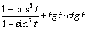
- Упростите выражение
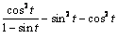
- Упростите выражение
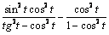
- Упростить выражение
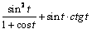
- Известно, что
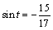, 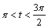.
Вычислите
- Известно, что
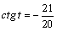, 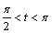.
Вычислите .

- Проверка знаний учащихся. Самостоятельная работа.
- Домашнее задание:
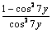 | 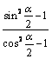
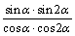 | 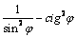 | 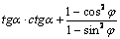
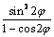 | 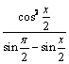 | 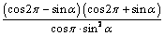
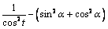 |  | 